**Procedimentos na Tela de Controle de Transportes.**

Para acessar o módulo de Controle de Transportes, no menu principal do sistema acesse a opção “Operação” e, depois, a opção “Relatório Diário”.

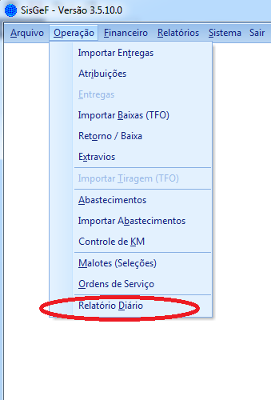

Será exibida a tela de Controle de Transportes abaixo:

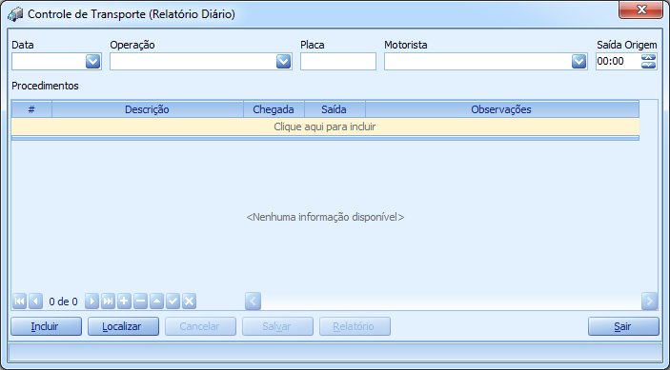,

Clique no botão “Incluir” para inserir uma nova operação. Após inserir a Data, Descrição da Operação, Placa do Veículo, Nome do Motorista e Hora de Saída da Origem, o sistema irá verificar se a operação já foi salva. Caso tenha sido salva, será listada na grade os procedimentos registrados anteriormente.

A partir dai basta incluir ou editar os dados do procedimento em questão.

Entende-se por “Procedimentos” as chegadas e saídas dos destinos.

Em “Descrição” informe o Destino (por exemplo “BASE MACAÉ”, “BASE NITERÓI”, etc ...);

Em “Chegada” informe a hora da chegada no destino;

Em “Saída” informe a hora da saída do destino;

Em “Observações” informe detalhes do procedimento que forem necessários.

Tecla “TAB” para salva a informação na grade.

Tecla em “SALVAR” todos os dados da operação no banco de dados.